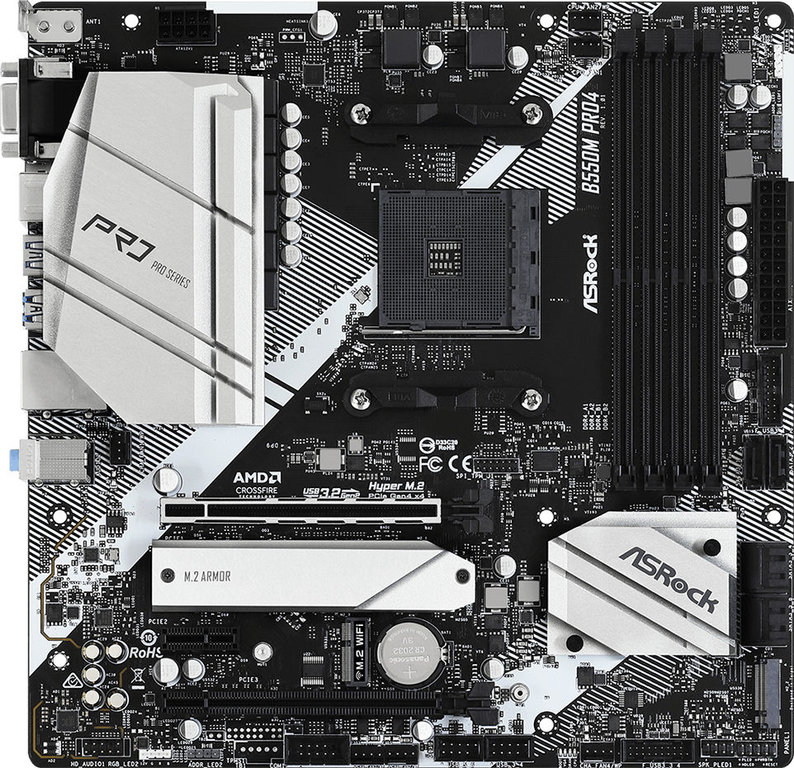
01- ATX 8 pin
02- AM4
03 - DDR4
04 – ATX power
05- SATA
06 - M2
07 – M2 Wifi
08 - Pila
09 – PCIe x16 Gen3
10- PCIe x1
11 – Panel Frontal audio
12 –Conector do ventilador
do chasis / bomba de auga
13 - Cabeceira do panel
PLACA 11

